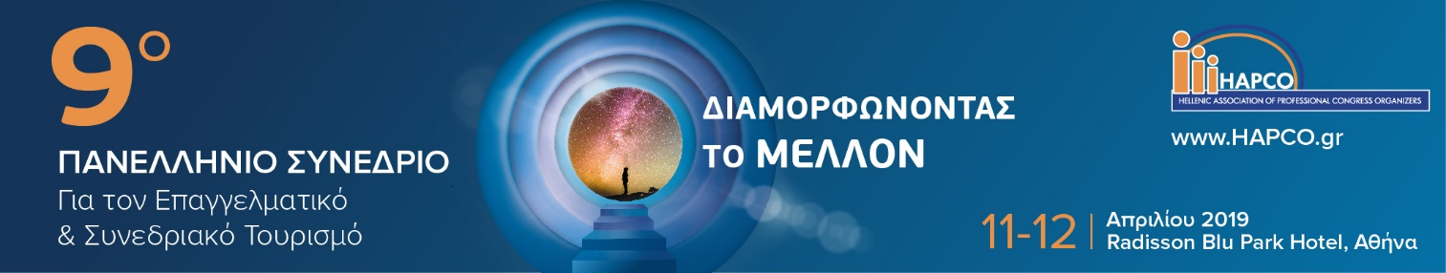

Φόρμα εγγραφής
A. στοιχεία επικοινωνίας:
*Επώνυμο: |  | *Όνομα:
Ειδικότητα/Τίτλος: |  | *Εταιρεία/Φορέας:
Διεύθυνση:
Πόλη: |  | Ταχυδρομικός Κώδικας:
*Τηλ: |  | Fax:
*E-Mail:

Β. εγγραφές:

Τύπος εγγραφής | Μέχρι τις 20/3/2019 | Μετά τις 20/3/2019
Μέλη HAPCO | € 100,00 € | 130,00 €
Μη Μέλη HAPCO | 120,00 € | 160,00 €
Φοιτητές | 50,00 € | 60,00 €

- Οι ανωτέρω τιμές επιβαρύνονται με 24% ΦΠΑ κατά την τιμολόγηση
- Έκπτωση 10% για εταιρείες που εγγράφουν πάνω από 3 άτομα στο Συνέδριο

Το δικαίωμα συμμετοχής περιλαμβάνει:

- Για Μέλη / Μη Μέλη HAPCO: Παρακολούθηση όλων των συνεδριάσεων, Συνεδριακό Υλικό, Διαλείμματα Καφέ & Γεύματος, Cocktail Yποδοχής και Δείπνο συνέδρων
- Για Φοιτητές: Παρακολούθηση όλων των συνεδριάσεων, Συνεδριακό Υλικό, Διαλείμματα Καφέ & Γεύματος.

Γ. μέθοδος πληρωμής:

Με κατάθεση σε έναν από τους παρακάτω τραπεζικούς λογαριασμούς:
Δηλώνω ότι κατέθεσα το ποσό των € , ως εξόφληση της εγγραφής μου, για το 9^{ο} Πανελλήνιο Συνέδριο HAPCO.

Alpha Bank: GR3301403620362002002005387 - CRBAGRAA
Πειραιώς: GR0501720130005013028250757 – PIRBGRAA
Δικαιούχος: Σύνδεσμος Ελλήνων Επαγγελματιών Οργανωτών Συνεδρίων

Παρακαλούμε όπως αποστείλετε μαζί με τη συμπληρωμένη φόρμα εγγραφής και αντίγραφο του καταθετηρίου, προς ταυτοποίηση της συναλλαγής, στο e-mail: l.rapti@events.gr

δ. πολιτικη ακυρωσεων:
Σε περίπτωση γραπτής ακύρωσης προεγγραφής που θα απευθύνεται στο HAPCO, έως τις 31 Μαρτίου 2019, θα παρακρατείται το 50% του ήδη καταβληθέντος ποσού. Μετά την παραπάνω ημερομηνία, τα ήδη καταβληθέντα ποσά δεν επιστρέφονται. Οι επιστροφές χρημάτων θα πραγματοποιηθούν εντός δύο μηνών από το πέρας του Συνεδρίου.

Για περισσότερες πληροφορίες, παρακαλώ επικοινωνήστε με τη Γραμματεία του Συνεδρίου:
HAPCO - Hellenic Association of Professional Congress Organizers
Σόλωνος 47 - 10672 - Tηλ: 210 7256 541 - Fax: 210 7258 487 - E-mail: hapco@hapco.gr

